REQUERIMENTO Nº ___/2025
AUTORIA DA VEREADORA: Jays de Nita – PSB

REQUER A REFORMA DO GINÁSIO OMIR DOMICIANO, LOCALIZADO NO COMERCIAL NORTE

Exmo. Sr. Presidente,

Requeiro, na forma do disposto no art. 116, combinado com o art. 119, inciso IV, do Regimento Interno, depois de ouvido o Plenário, que seja direcionado expediente a Ex.ma. Prefeita Constitucional de Bayeux, Tarcyana Macedo Mota Leitão, ao Ilmo. José Figueiredo Martins Neto, que está como Secretário Municipal de Juventude, Esporte e Lazer, ao Ilmo. Jefferson Kita, que está como Secretário Municipal de Infraestrutura, solicitando a realização de obras de reforma e manutenção no Ginásio Omir Domiciano, situado no bairro Comercial Norte.
Justificativa

O equipamento apresenta necessidade de manutenção em sua cobertura, onde há telhas danificadas e risco de desprendimento, o que pode ocasionar acidentes e comprometer o pleno uso do espaço pela comunidade.

O ginásio é um importante ponto de encontro da população, utilizado para atividades esportivas, recreativas e culturais, contribuindo diretamente para o lazer, a integração social e o bem-estar dos moradores.

Sem mais para o momento reitero votos de cordialidade e respeito.

Sala das Sessões, 05 de novembro de 2025.

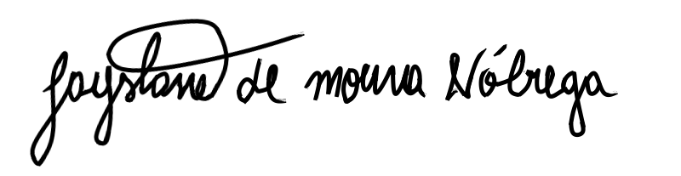
Jays de Nita
Vereadora - (PSB)

